

**DANI U TJEDNU**

DANAS JE…

**MJESECI U GODINI**



[Ta fotografija](http://www.pngall.com/calendar-png) korisnika Nepoznat autor: licenca [CC BY-NC](https://creativecommons.org/licenses/by-nc/3.0/)

UŽIVAMO U MJESECU POD NAZIVOM…

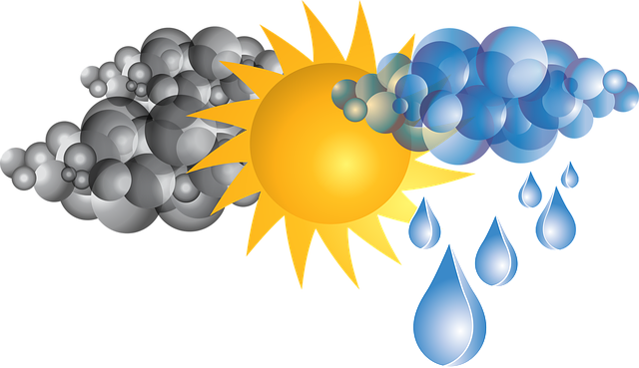

**VRIJEME**

DANAS JE…



DANAS SE OSJEĆAMO…

**NAŠI OSJEĆAJI**